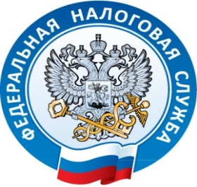 Межрайонная ИФНС России №1 Республике Крым
г. Джанкой, ул. Дзержинского,30
тел. (06564)3-14-24

Межрайонная ИФНС № 1 по Республике Крым приглашает
на Дни открытых дверей
10, 11 ноября 2017 года ждем налогоплательщиков – физических лиц на всероссийскую акцию «День открытых дверей», которая ежегодно проводится накануне наступления срока уплаты имущественных налогов.
В эти дни посетители налоговых органов смогут больше узнать о порядке исчисления и уплаты имущественных налогов. Не получившие или утратившие налоговые уведомления смогут получить их дубликаты или подать заявления об уточнении своих обязательств, сообщить о неточности в сведениях, указанных в налоговом уведомлении, а также представить документы, подтверждающие право на льготы.

Прием граждан будет проводиться:

10 ноября 2017 года (пятница) с 09.00 до 18.00
11 ноября 2017 года (суббота) с 10.00 до 15.00

Место проведения:

г. Джанкой, ул. Дзержинского, 30 ;
пгт. Нижнегорский, ул. Школьная, 16
пгт. Красногвардейское, ул. Комсомольская, 4

Также каждый налогоплательщик сможет подключиться к самому востребованному сервису ФНС России «Личный кабинет налогоплательщика для физических лиц» предоставляющий широкий спектр услуг для виртуального общения с налоговой службой. Специалисты инспекции в дни акции подробно расскажут о его возможностях и подключат к нему каждого желающего.

Межрайонная ИФНС России №1 по Республике Крым

